

PERA13.1平台部署

架构设计文档

文档类型： | 项目文档 | 文档标识：
文档状态： | [ ] 草稿  [ ] 正式发布  [√] 正在修改 | 模板标识：
文档状态： | [ ] 草稿  [ ] 正式发布  [√] 正在修改 | 当前版本：
文档状态： | [ ] 草稿  [ ] 正式发布  [√] 正在修改 | 作者： | 安世亚太科技股份有限公司
文档状态： | [ ] 草稿  [ ] 正式发布  [√] 正在修改 | 完成日期： | 2014-04-30

目录
1 PERA13.1平台部署逻辑架构 4
1.1 PERA13.1平台逻辑部署架构 4
2 PERA13.1平台部署物理架构 6
2.1 PERA13.1平台部署架构方案的选择标准 6
2.2 PERA13.1平台物理部署配置方案 7
2.3 部署方案的详细说明 9
2.3.1 PERA13.1部署架构 9
2.3.2 PERA13.1 KE部署架构 16
2.3.3 PERA13.1综合设计部署架构 21
2.3.4 系统配置计算 26
3 PERA13.1平台功能架构 28
3.1 PERA13.1大平台功能架构 28
3.2 PERA13.1 综合设计功能架构 30
3.3 PERA13.1 KE功能架构 32
3.4 PERA13.1 研发管理功能架构 33
4 接口设计 34
4.1 PERA13.1平台接口设计 34
4.1.1 PERA13.1 平台接口设计图 34
4.1.2 PERA13.1平台接口列表 34
4.1.3 PERA13.1 KE接口设计图 36
4.2 PERA13.1 KE接口设计 36
4.2.1 PERA13.1 KE接口列表 36
4.3 PERA13.1综合设计接口设计 38
4.3.1 PERA13.1综合设计接口设计图 38
4.3.2 PERA13.1 综合设计接口列表 38
4.4 PERA13.1 研发管理接口设计 39
4.4.1 PERA13.1研发管理接口设计图 39
4.4.2 PERA13.1研发管理接口列表 39
5 PERA13.1产品基线，含主干分支和版本关系 41
5.1 PERA13.1平台版本差异化功能 41
5.2 PERA13.1平台版本差异化功能列表 43
5.3 PERA13.1 KE版本差异化功能 48
5.4 PERA13.1 KE版本差异化功能列表 48
6 PERA13.1关键系统服务/对象升级设计 50

PERA13.1平台部署逻辑架构

PERA13.1平台逻辑部署架构
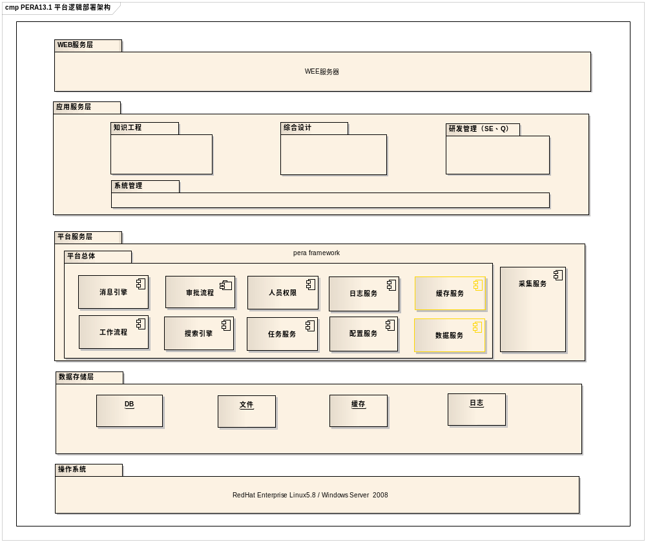
图1 PERA13.1平台逻辑部署架构图
服务名称 | WAR名称 | 路径 | 部署 | 支持版本 | 使用说明
知识工程 | knowleman.war | \Knowleman | 单独部署 | PERA13.1,  PERA13.1 KE | 和采集服务一起来使用
综合设计 | ws.war  drm.war | \workspace | 单独部署 | PERA13.1 综合设计
研发管理 | rdm.war  cflow.war  peraq.war | \system | 单独部署 | PERA13.1
系统管理 | erm.war | \Foundation |  | PERA13.1,  PERA13.1 KE，  PERA13.1 综合设计
消息引擎 | pera-framework.jar | com\peraglobal\service\msg |  | PERA13.1,  PERA13.1 KE | 提供消息服务接口。
审批流程 | aflow.war | \Foundation | 和大平台或者KE一起部署 | PERA13.1,  PERA13.1 KE | 审批流程引擎
工作流程 | cflow.war | \system |  | PERA13.1 | 工作流程引擎
人员权限 | erm.war | \Foundation  com\peraglobal\erm\org  com\peraglobal\erm\security |  | PERA13.1,  PERA13.1 KE，  PERA13.1 综合设计
日志服务 | erm.war | com\peraglobal\erm\bizlog |  | PERA13.1,  PERA13.1 KE
搜索引擎 |  | SolrCloud部署环境 |  | PERA13.1,  PERA13.1 KE
任务服务 | erm.war | com\peraglobal\erm\task |  | PERA13.1
配置服务 | pera-framework.jar | com\peraglobal\service\config |  | PERA13.1,  PERA13.1 KE | 为部署的系统提供配置服务
采集服务 | integration.war | \intergration | 集中式部署、集团架构部署（只有采集服务器支持） | PERA13.1,  PERA13.1 KE | 和知识工程系统一起来使用
缓存服务 | pera-framework.jar | com\peraglobal\framework\data\redis |  | PERA13.1,  PERA13.1 KE | 为业务提供缓存数据的接口与服务
数据服务 | dms.war | \Foundation |  | PERA13.1,  PERA13.1 KE | 提供元数据服务、文件存取及在线预览服务
WEB服务器 |  |  |  | nginx-1.2.4
应用服务器 |  |  |  | JBOSS 4.3/7.1
数据库（DB） |  |  |  | ORACLE 10g/11g
文件服务器 |  |  |  | svn32/svn64
缓存服务器 |  |  |  | redis-2.8.3
操作系统 |  |  |  | RedHat Enterprise Linux5.8 / Windows Server 2008

平台各子系统、基础服务组件、业务组件根据相互依赖逻辑关系进行部署，主要为：
操作系统层：基于RedHat Enterprise Linux5.8 / Windows Server 2008
数据存储层：使用ORACLE数据库存储业务数据、使用文件服务器存储非结构化数据；
在知识工程系统中通过采集服务采集原始的结构化/非结构化数据；
使用后端的缓存技术对很少变化的业务对象进行缓存，提高系统的反应速
度。
在系统安全方面，使用日志组件进行业务日志、系统操作日志的记录，便
于异常情况下的信息的跟踪与操作审计。
平台服务层：提供了系统通用的基础组件为上层应用提供基础支撑，主要有：
消息引擎、审批流程、任务服务、缓存服务、日志服务、人员权限
、搜索引擎、工作流程、数据服务、配置服务等。
目前缓存服务、数据服务暂不在平台总体包中，但规划将来归入平台总体
包。
应用服务层：本层主要包含各业务系统应用，分别为：
知识工程、综合设计、研发管理、系统管理几大业务应用。
根据具体的需求各部分可进行灵活的部署配置。
WEB服务器：本层提供前端用户请求分发同时缓存静态的系统资源，分担后端应用服务器的压力，提高系统的性能与可用性。

PERA13.1平台部署物理架构
PERA平台的部署架构在设计上遵循“统一、安全、稳定、高效、便捷”的部署原则，根据系统需求充分考虑了工作站、服务器、网络的配置、性能、系统数据量、系统安全、成本等影响因素，进行整体平台的部署设计，使用户能稳定、高效、便捷实施和部署系统。

PERA13.1平台部署架构方案的选择标准
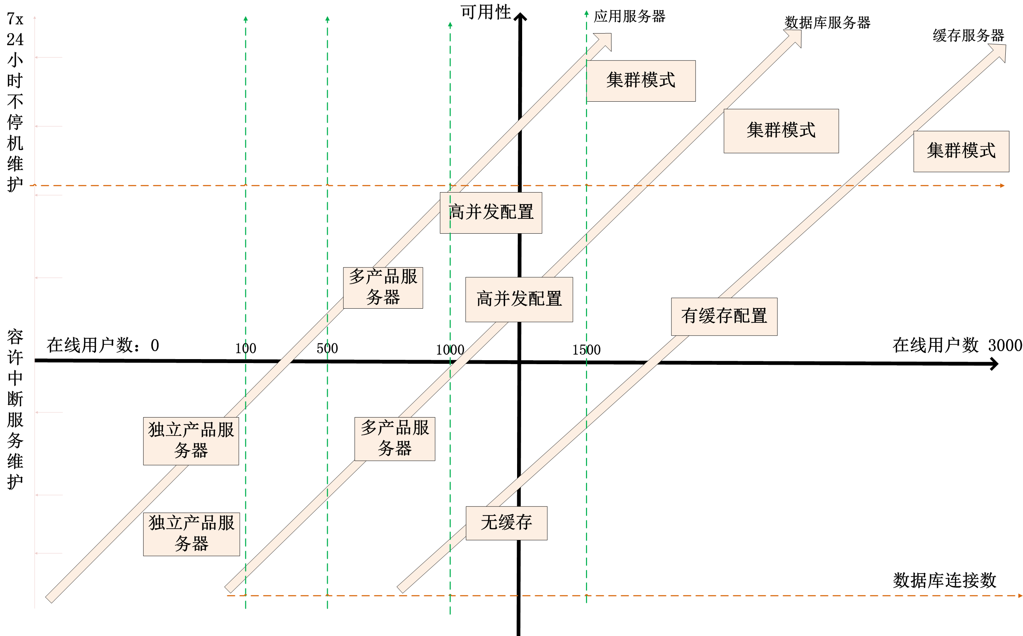
图2 PERA13.1平台部署架构方案的选择标准

表1 产品部署场景
在线用户数 | 产品模块
 | PERA13.1大平台 | PERA13.1综合设计 | PERA13.1 KE
0 ~ 10 | 独立产品服务器版本 | 独立产品服务器版本 | 独立产品服务器版本
10 ~ 50 | 独立产品服务器版本 | 多产品服务器版本 | 独立产品服务器版本
50 ~ 200 | 多产品服务器版本 | 多产品服务器版本 | 独立产品服务器版本
200 ~ 1000 | 高并发模式 | 高并发模式 | 多产品服务器版本
1000 ~ 1500 | 高并发模式 | 高并发模式 | 高并发模式
1500 ~ 3000 | 集群模式 | 集群模式 | 集群模式

PERA13.1平台的部署方案如图2 所示，横轴代表用户数从低到高递增，纵轴代表系统的可用性从低到高。
随着用户数的递增，若要同时保持高可用则需要优化或者更高的硬件配置。
对应用服务器的选择标准提供了如下方案供选择：
- 独立产品服务器；2）多产品服务器配置；3）高并发配置；4）集群模式配置
对数据库服务器的选择标准提供了如下方案供选择：
- 独立产品服务器；2）多产品服务器配置；3）高并发配置；4）集群模式配置
对缓存服务器的选择标准提供了如下方案供选择：
1）无缓存；2）有缓存配置；3）有缓存集群模式配置

PERA13.1平台物理部署配置方案
表2-1 PERA13.1平台系统部署与配置方案
名称 |  | PERA13.1大平台  部署配置方案 |  |  |  | PERA13.1综合设计  部署配置方案 |  |  |  | PERA13.1 KE  部署配置方案
 |  | 独立产品服务器 | 多  产  品  服  务  器 | 高  并  发 | 集  群  模  式 | 独立产品服务器 | 多  产  品  服  务  器 | 高  并  发 | 集  群  模  式 | 独立产品服务器 | 多  产  品  服  务  器 | 高  并  发 | 集  群  模  式
 | WEB服务 |  | √ | √ | √ |  |  |  |  |  | √ | √ | √
 | 应用服务 | √ | √ | √ | √ | √ | √ | √ | √ | √ | √ | √ | √
 | 数据库 | √ | √ | √ | √ | √ | √ | √ | √ | √ | √ | √ | √
 | 文件服务 | √ | √ | √ | √ | √ | √ | √ | √ | √ | √ | √ | √
 | 缓存服务 | √ | √ | √ | √ | √ | √ | √ | √ | √ | √ | √ | √
 | 搜索引擎服务 | √ | √ | √ | √ |  |  |  |  | √ | √ | √ | √
部  署  组  件 | 采集服务 |  |  |  |  |  |  |  |  | √ | √ | √ | √
 | 配置组件 | √ | √ | √ | √ | √ | √ | √ | √ | √ | √ | √ | √
 | 消息组件 | √ | √ | √ | √ | √ | √ | √ | √ | √ | √ | √ | √
 | 知识加工服务 |  |  |  |  |  |  |  |  | √ | √ | √ | √
 | 远程组件 |  |  |  |  | √ | √ | √ | √
 | 计算节点 |  |  |  |  | √ | √ | √ | √
 | 权限组件 | √ | √ | √ | √ | √ | √ | √ | √ | √ | √ | √ | √
 | 日志服务 | √ | √ | √ | √ | √ | √ | √ | √ | √ | √ | √ | √
 | 流程引擎 | √ | √ | √ | √ | √ | √ | √ | √ | √ | √ | √ | √
 | 数据服务 | √ | √ | √ | √ | √ | √ | √ | √
如上表2-1 PERA平台系统部署与配置方案 所示，表头横轴为13.1 PERA大平台、13.1综合设计、13.1 KE 产品，每个产品提供 独立产品服务器、多产品服务器、高并发配置、
集群模式配置四种配置方案。
表2-1的纵轴左侧列出了PERA13.1大平台、PERA13.1综合设计 、PERA13.1 KE 产品 所包含的服务与组件全集。根据选择的配置方案的不同，相应的勾选和当前方案对应的组件与服务，最终形成如上表2-1 矩阵配置列表。

部署方案的详细说明

PERA13.1部署架构
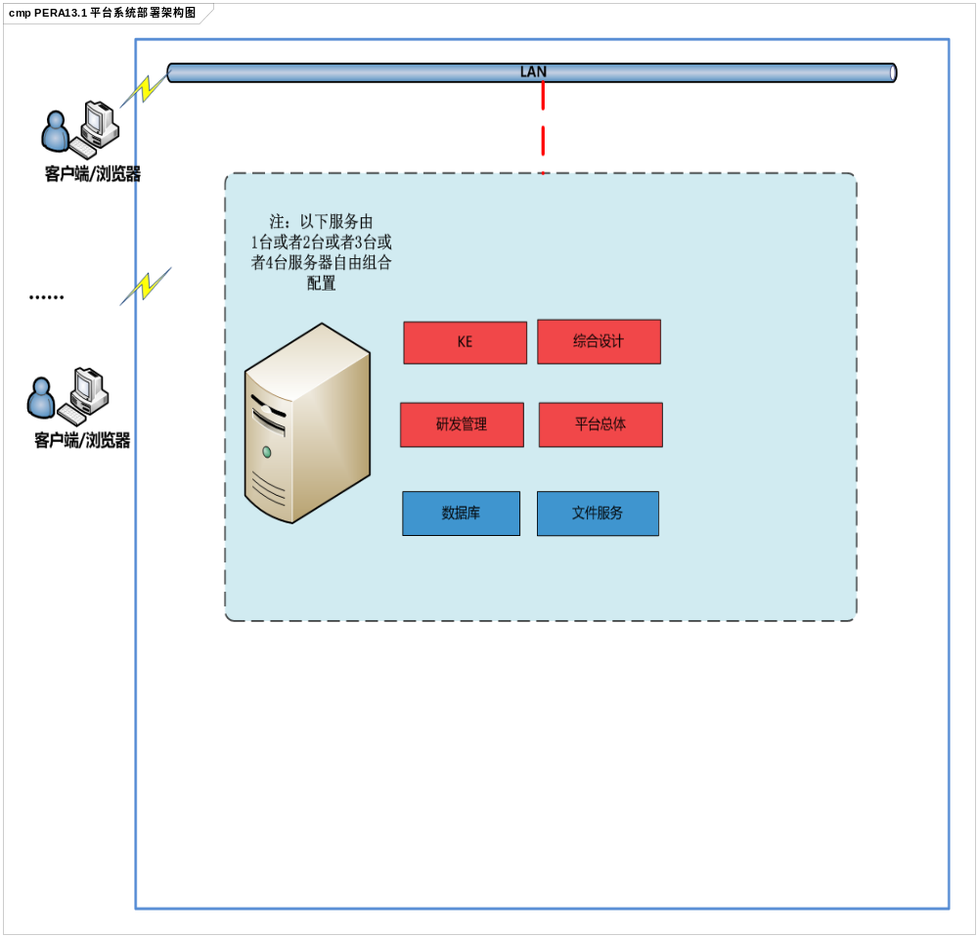
图3 PERA13.1 平台系统部署架构图

PERA13.1 独立产品服务器部署架构
- PERA大平台独立产品服务器系统部署架构
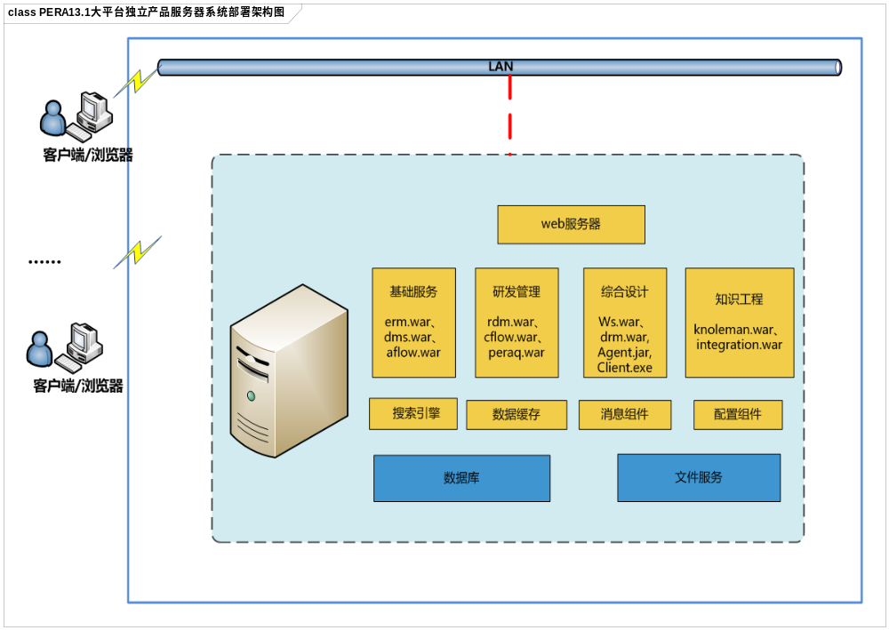
图3 PERA大平台独立产品服务器系统部署架构图
- PERA大平台独立产品服务器系统配置
表2-2 PERA大平台独立产品服务器系统配置
服务器 | 服务 | 配置 | 操作系统
服务器 | WEB服务器、  应用服务器、  搜索引擎、  数据缓存、  消息组件、  配置组件、  数据库、  文件服务 | CPU： 4核  内存：24G  硬盘：500G  注：  硬盘由项目视文件数量配置（以下同） | Window Server 2008 (64bit)

PERA13.1大平台多产品服务器部署架构
- PERA13.1大平台多产品服务器系统部署架构
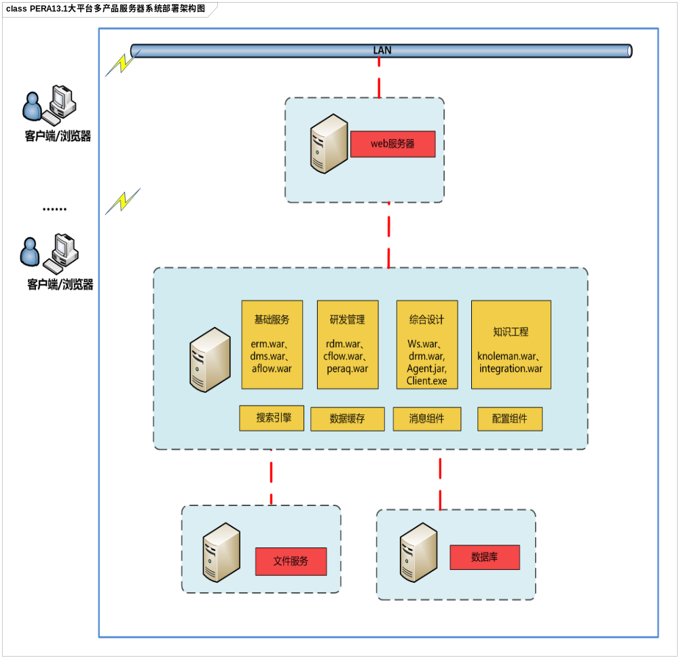
图4 PERA13.1大平台多产品服务器系统部署架构图
注：5个服务：1~5台物理机，自行搭配
- PERA13.1大平台系统多产品服务器部署配置
表2-3 PERA13.1大平台多产品服务器系统配置
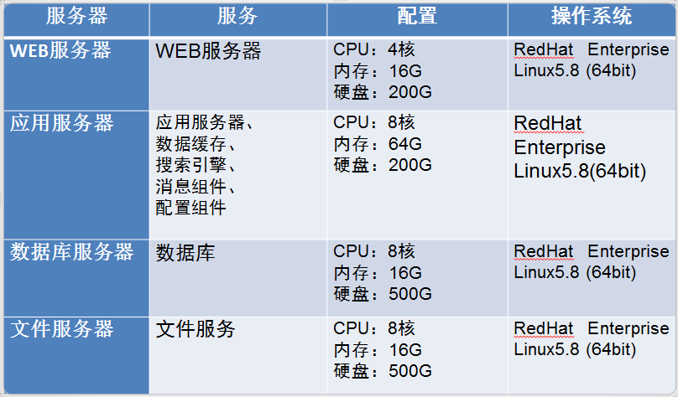
注：应用服务器部署如下包：
erm.war、dms.war、aflow.war
rdm.war、cflow.war、peraq.war
ws.war、drm.war、Agent.jar、Client.exe
knoleman.war、integration.war

PERA13.1大平台高并发部署架构
- PERA13.1大平台系统高并发部署架构
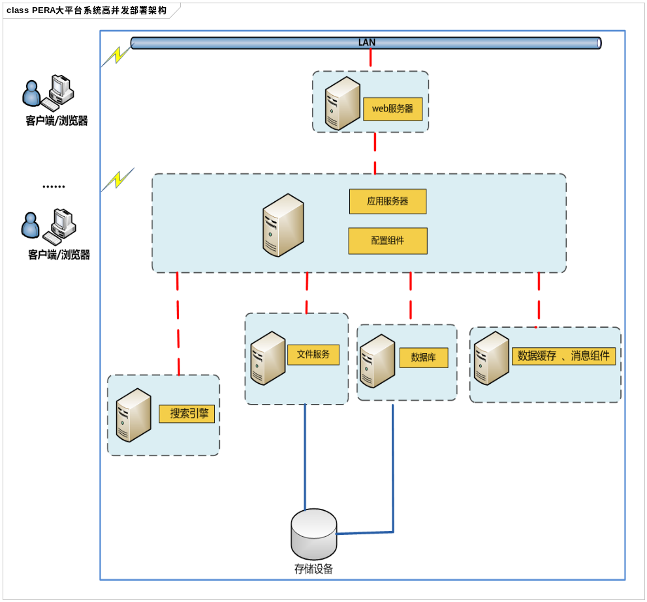
图5 PERA13.1大平台系统高并发部署架构图
- PERA13.1大平台系统高并发部署配置
表2-4 PERA13.1大平台高并发系统配置
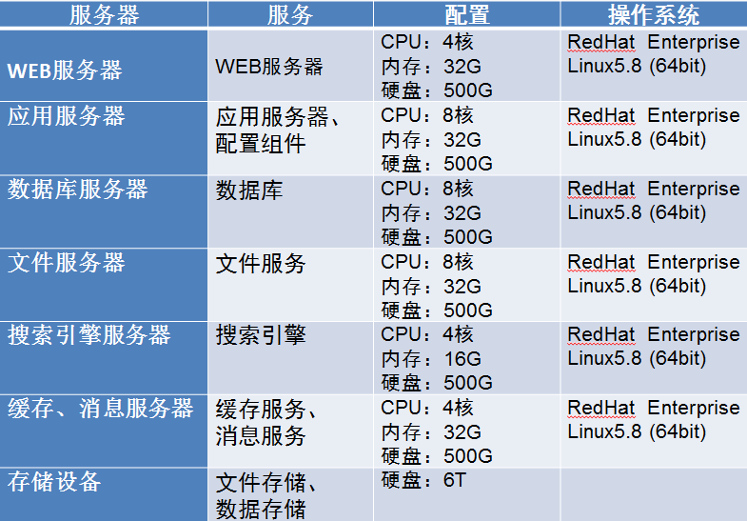

PERA13.1大平台集群模式部署架构
- PERA13.1 大平台系统集群模式部署架构
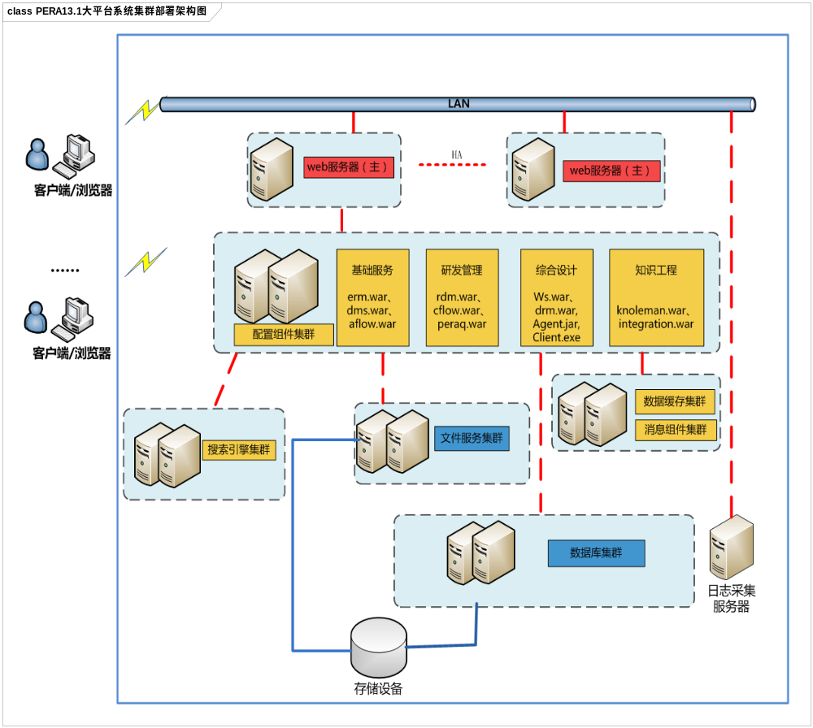
图6 PERA13.1大平台系统集群模式部署架构图

- PERA13.1大平台系统集群模式部署配置
表2-5 PERA13.1大平台集群模式部署系统配置
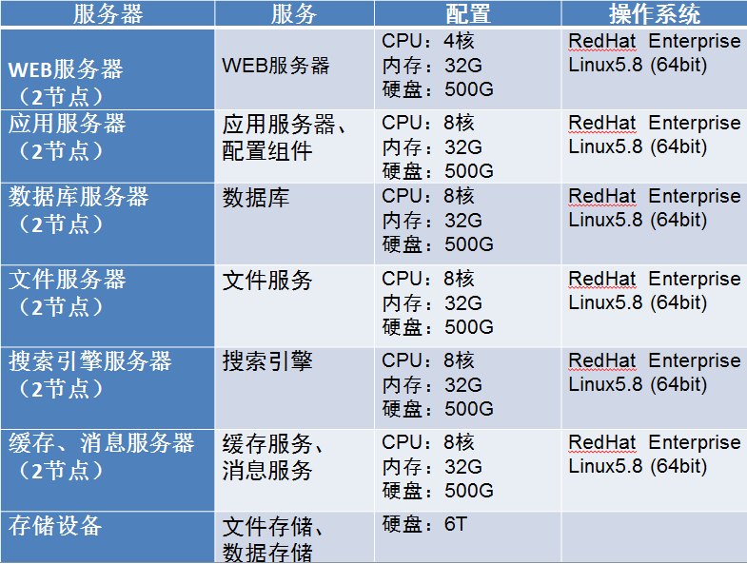

PERA13.1 KE部署架构

PERA13.1 KE独立产品服务器部署架构
- PERA13.1 KE独立产品服务器系统部署架构
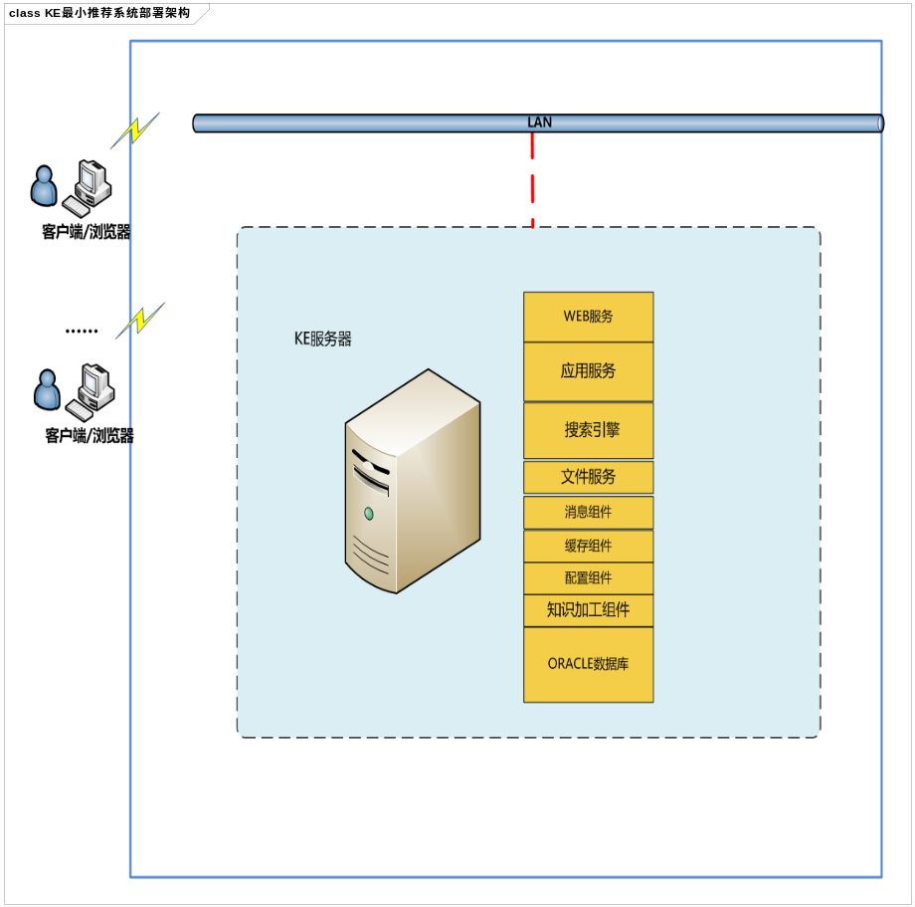
图7 PERA13.1 KE独立产品服务器系统部署架构图
- KE独立产品服务器系统配置
表2-6 PERA13.1 KE独立产品服务器系统配置
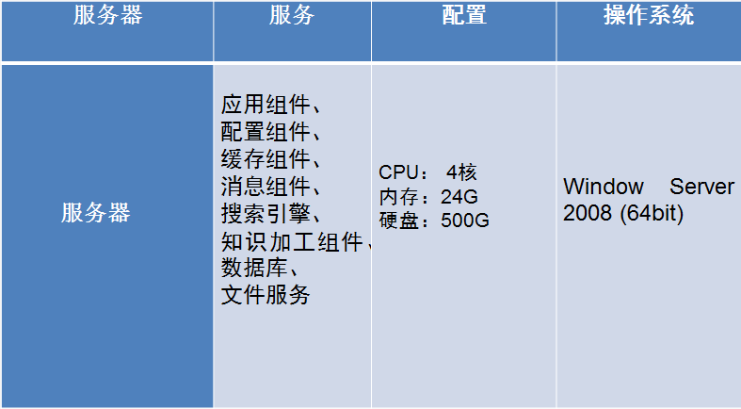

PERA13.1 KE多产品服务器部署架构
- PERA13.1 KE多产品服务器部署架构
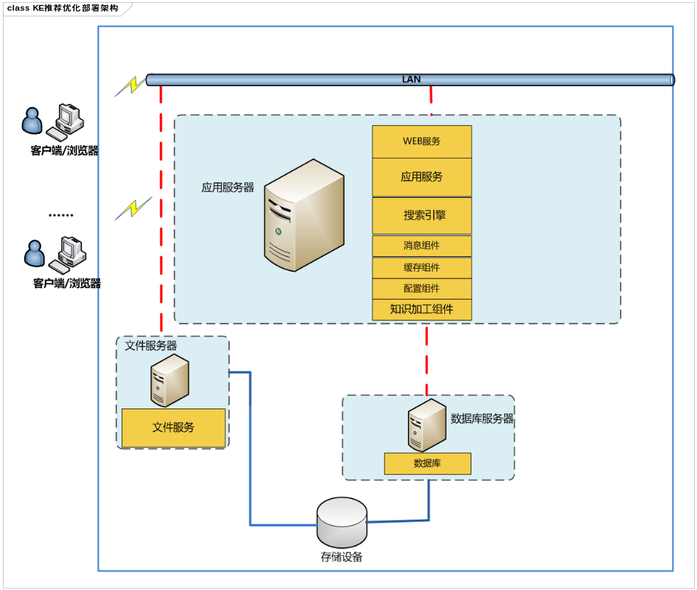
图8 PERA13.1 KE多产品服务器部署架构图
- KE多产品服务器配置
表2-7 PERA13.1 KE多产品服务器配置
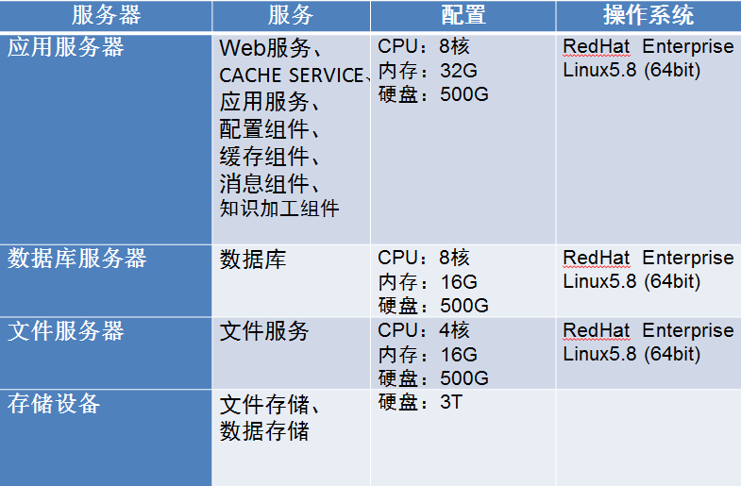

PERA13.1 KE高并发部署架构
- PERA13.1 KE高并发部署架构
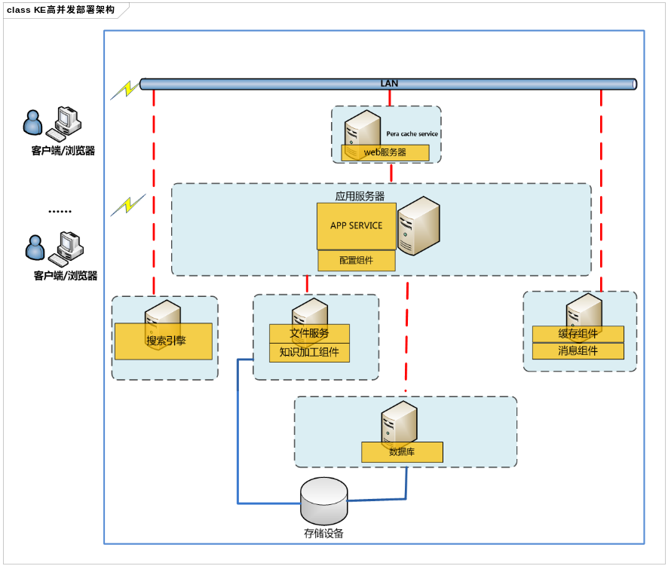
图9 PERA13.1 KE高并发部署架构图
- PERA13.1 KE高并发配置
表2-8 PERA13.1 KE高并发配置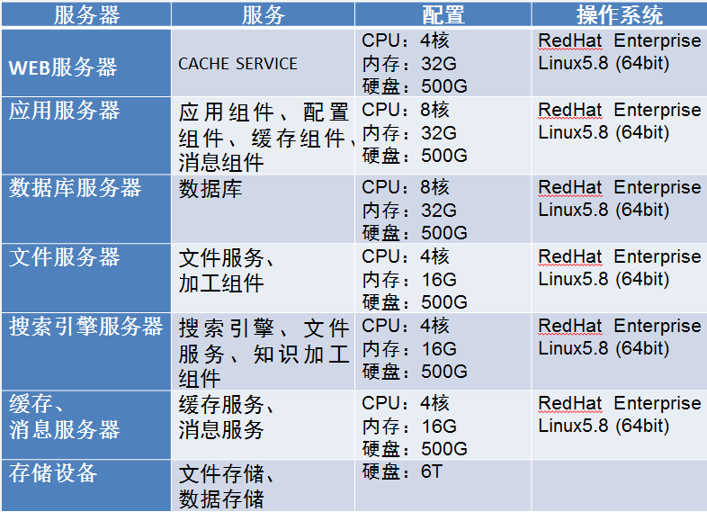

PERA13.1 KE集群模式部署架构
- PERA13.1 KE集群模式部署架构
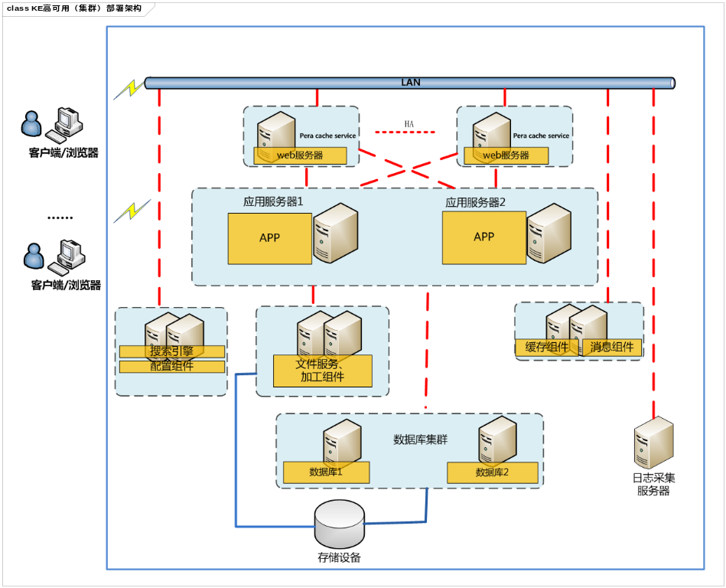
图10 PERA13.1 KE集群部署架构图
- PERA13.1 KE集群模式推荐配置
表2-9 PERA13.1 KE集群配置
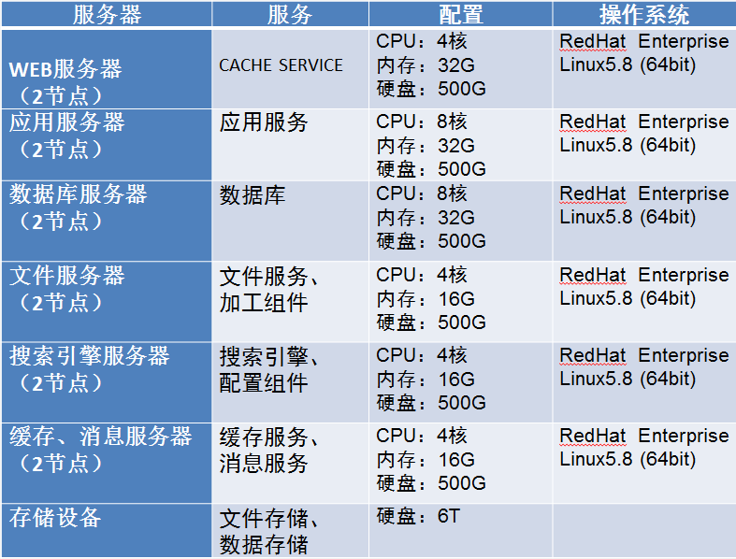

PERA13.1综合设计部署架构

PERA13.1 综合设计独立产品服务器部署架构
- PERA13.1综合设计独立产品服务器系统部署架构
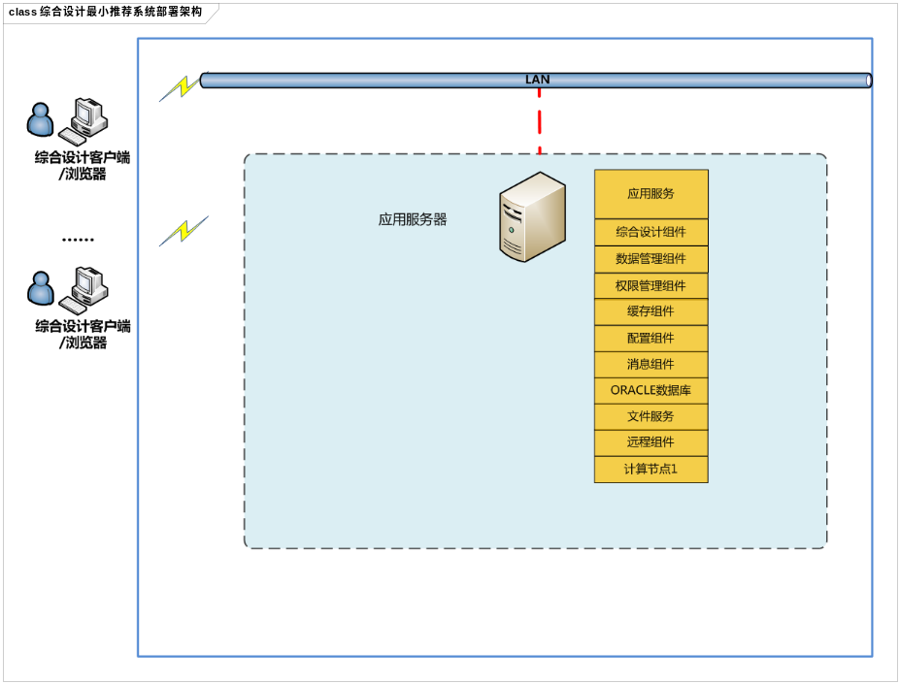
图11 PERA13.1综合设计独立产品服务器系统部署架构图
- 综合设计独立产品服务器系统配置
表2-10 PERA13.1综合设计独立产品服务器系统配置
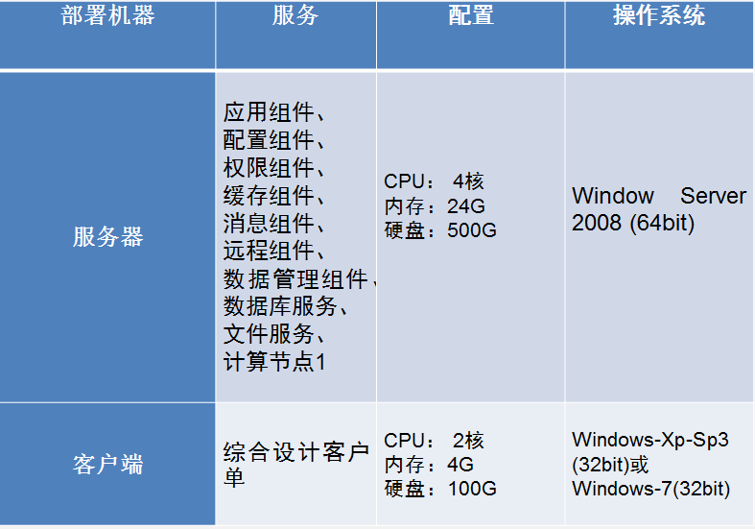

PERA13.1综合设计多产品服务器部署架构
- PERA13.1综合设计多产品服务器部署架构
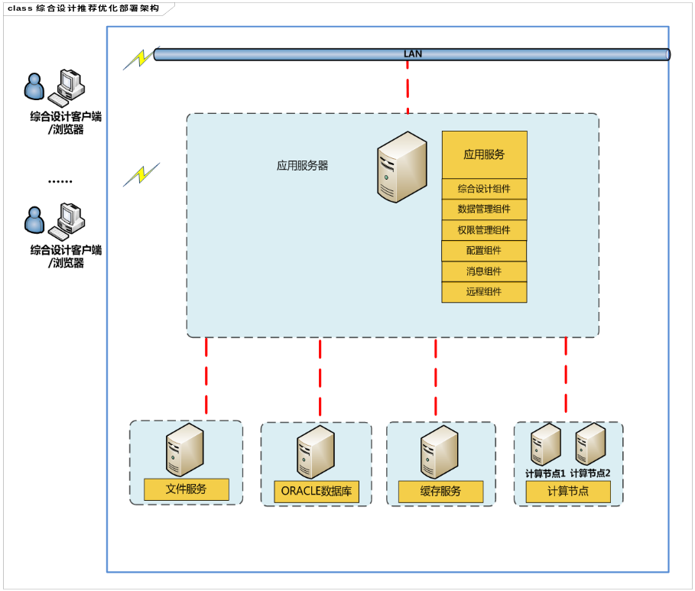
图12 PERA13.1综合设计多产品服务器部署架构图
- PERA13.1综合设计多产品服务器配置
表2-11 PERA13.1综合设计多产品服务器系统配置
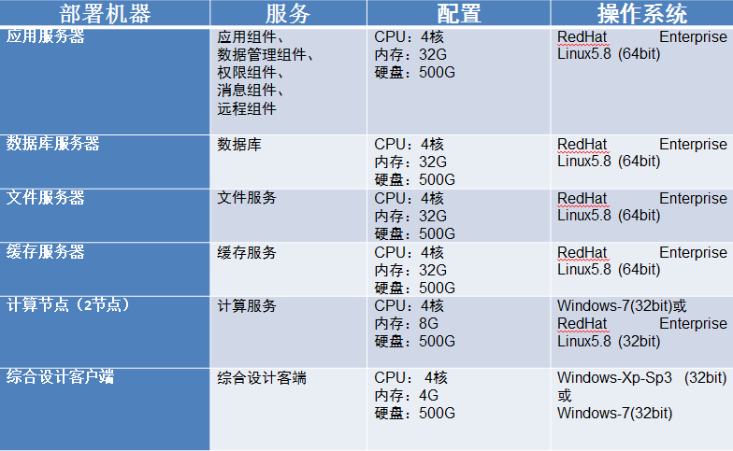

PERA13.1综合设计高并发部署架构
- PERA13.1综合设计高并发部署架构
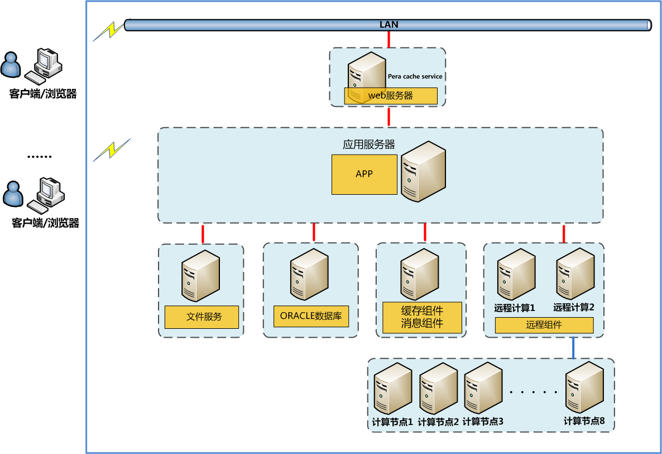
图13 PERA13.1综合设计高并发部署架构图
- PERA13.1综合设计高并发配置
表2-12 PERA13.1综合设计多产品服务器系统配置
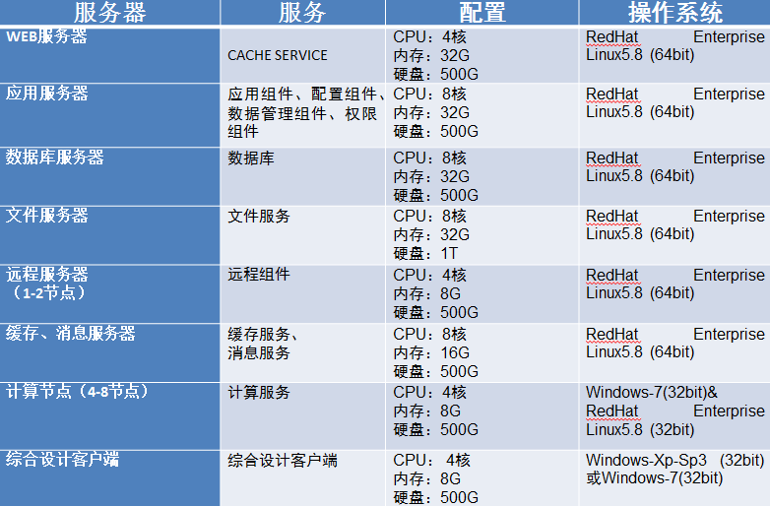

PERA13.1综合设计集群模式部署架构
- PERA13.1综合设计集群模式部署架构
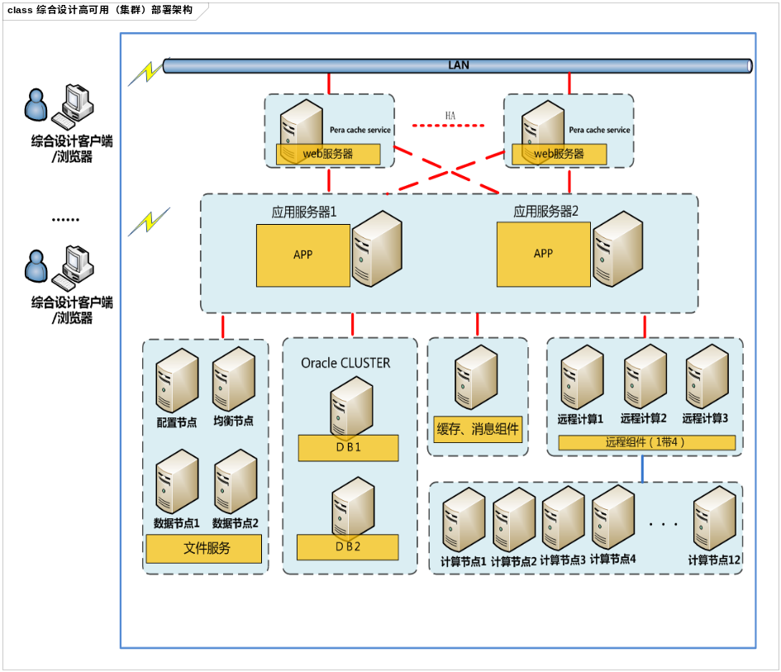
图14 PERA13.1综合设计集群部署架构图
- PERA13.1综合设计集群模式配置
表2-13 PERA13.1综合设计集群模式配置
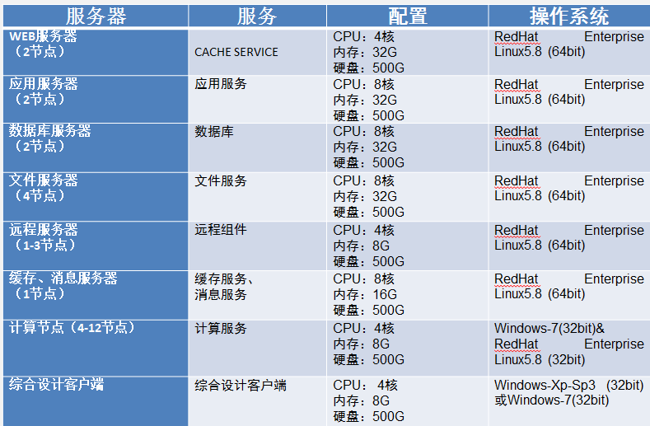

系统配置计算
- 前端缓存设计方案与资源计算
前端的页面缓存受业务影响较大，主要适用于稳定业务如根据知识分类、业务主题、业务对象、知识库导航类查询条件稳定的业务场景。对于查询条件或者查询参数经常变化的动态查询情况缓存的命中率不高。
表2-14 前端缓存计算
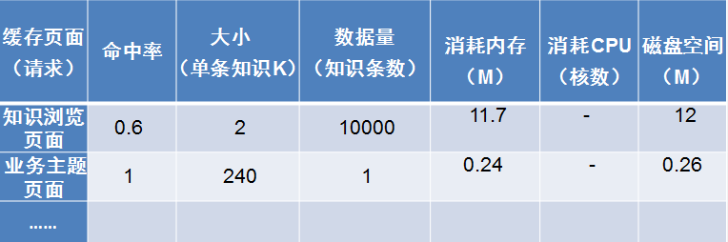
公式：
内存 =
- CPU核数 = 最大线程数 / 200 + 1/4操作系统本身使用
- CPU核数 = 依据压力测试结果推算
磁盘空间=

- 后端缓存设计方案与资源计算
1）根据业务需求进行缓存设计，确定出哪些业务实例需要缓存并制定缓存
策略。
2）根据缓存的实例内容及缓存的命中率来进行此后端缓存消耗资源的计算。
3）将所有后端实例缓存的消耗的资源累加求和为整个后端缓存资源
消耗。
表2-15 后端缓存计算
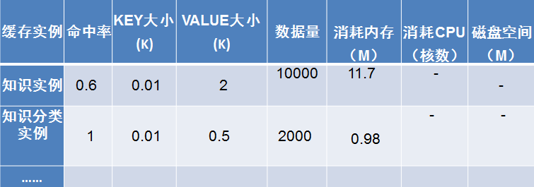
公式：
内存 =
- CPU核数 = 最大线程数 / 200 + 1/4操作系统本身使用
- CPU核数 = 依据压力测试结果推算

- 应用服务器内存分配设计方案与资源计算
- 在不同并发情况下jboss参数与并发在线的一般关系:
表2-16 jboss参数与并发在线的一般关系
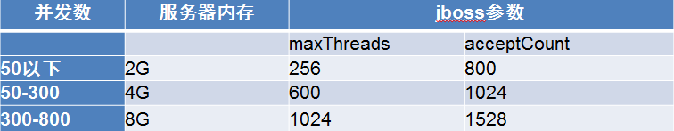
2) 应用服务器分配内存、最大线程数、数据库连接池参数配置：
表2-17 应用服务器分配内存
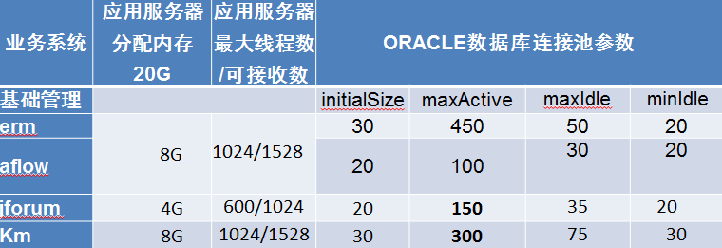
内存 = 20G + 1/4操作系统预留 = 25G ---〉根据内存的型号规格约束可选最低配置32G .
CPU核数 = 最大线程数 / 200 + 1/4操作系统本身使用 = 2648 / 200 + 3 = 13+ 3 =16（核）

- ORACLE数据库高性能设计方案与资源计算
1） ORACLE内存占用计算:
计算无并发情况下8个用户线程连接所占内存最大平均值：
（128.91M+4.42M+4.42M+4.42M+4.42M+4.42M+4.42M+4.42M）
/8=19.981M
ORACLE据库最大并发连接数：1250 = 450 +100+150+300+200+50
公式：
ORACLE内存 = 数据库最大连接并发数 * 单用户线程内存占用平均值 +
(oracle内部SGA+PGA使用内存) + OS内存使用值
并发数1250: 1250 * 19.981M=24976.2M 约为 24G内存 +
(oracle内部SGA+PGA使用内存)约为12G + OS约为4G=40G

内存 = 40G ---〉根据内存的型号规格约束在单机情况下可选最低配置64G .
系统兼顾高可用性与充分发挥数据库性能，搭建RAC集群，单机内存分配为32G。

PERA13.1平台功能架构

PERA13.1大平台功能架构
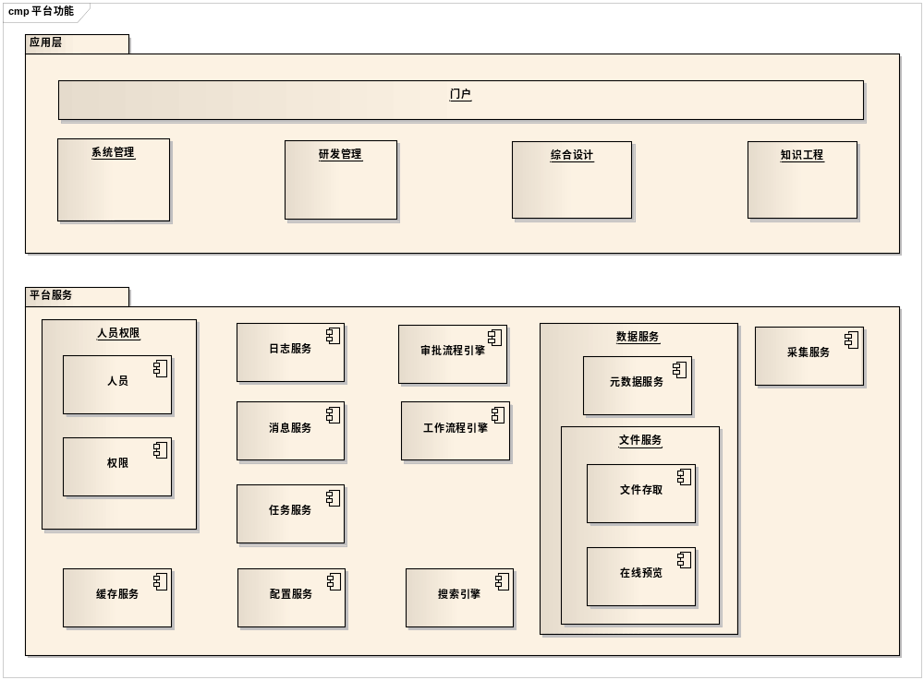
图15 PERA13.1 大平台功能架构图

- PERA13.1 大平台部署分布
表3-1 PERA13.1 大平台部署分布
服务名称 | WAR名称 | JAR名称 | 功能名称 | 路径
门户 | erm.war |  | 门户 | /foundation
知识工程 | Knowleman.war | Knowleman.jar | 知识导航、  知识地图、  主题空间、  知识搜索、  知识推送、  知识问答、  知识绩效、  知识加工、  个人空间、  专家问答 | /knowleman
综合设计 | ws.war |  | 运行环境、  方案及作业管理、  Process执行管理、  组件数据管理、  运行时监控  Process引擎服务 | /workspace
综合设计 | drm.war |  | 分布式调度  分布式管理监控 | /workspace
综合设计 | Agent.jar |  | Agent服务; | /workspace
综合设计 | Client.exe |  | 封装设计环境、  建模设计环境、  组件资源管理、  组件队列管理、  组件运行服务、  组件文件管理; | /workspace
研发管理 | rdm.war  cflow.war  peraq.war |  | 项目管理、  项目结构管理、  工作项策划、  工作项执行、  项目监控统计  流程定义、  任务执行、  工作流引擎、  任务监控/统计；  评审、复查、  任务执行、  质量推送、  质量检查、  质量监控； | /system
系统管理 | erm.war |  | 系统管理 | /foundation
人员 | erm.war | erm-webapp-api.jar | 人员 | com\peraglobal\erm\org
权限 | erm.war | erm-webapp-api.jar | 权限 | com\peraglobal\erm\security
日志服务 | erm.war | erm-webapp-api.jar | 提供日志服务及管理接口 | com\peraglobal\erm\bizlog
任务服务 | erm.war | erm-webapp-api.jar | 提供任务服务及管理接口 | com\peraglobal\erm\task
配置服务 |  | pera-framework.jar | 实现系统与业务参数的配置功能 | com\peraglobal\service\config
缓存服务 |  | pera-framework.jar | 提供业务对象/数据缓存接口 | com\peraglobal\framework\data\redis
消息服务 |  | pera-framework.jar | 消息服务接口 | com\peraglobal\service\msg
工作流引擎 | cflow.war |  | 工作流程引擎 | /system
审批流程引擎 | aflow.war |  | 审批流程引擎 | /foundation
数据服务  - 元数据服务  - 文件  服务  --文件存取  --在线预览 | dms.war  dms.war |  | 元数据服务：  提供数据的获取、存储及管理服务接口 | com\iwint\app\rmi  com\iwint\app\rpc
数据服务  - 元数据服务  - 文件  服务  --文件存取  --在线预览 | dms.war  dms.war |  | 文件存取:  提供文件的上传、下载及存储服务接口  在线预览：  提供存储的文件的在线预览服务接口 | com\iwint\app\fileUpload  com\iwint\app\fileDown  view\plugins\view  com\iwint\app\plugins\view\controller
搜索引擎 |  |  | 搜索引擎 | SolrCloud部署环境
采集服务 | integration.war |  | 提供知识源数据的采集服务接口，和知识工程系统一起来使用 | \intergration

PERA13.1 综合设计功能架构
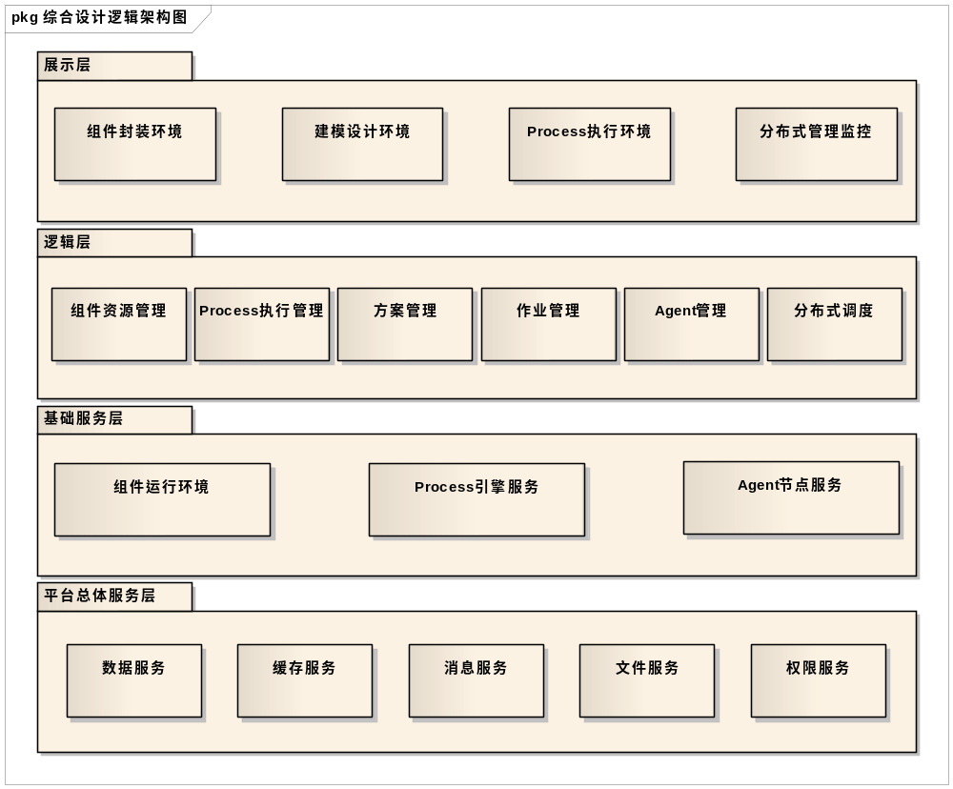
图 16 PERA13.1综合设计功能架构图

- 综合设计部署分布
表3-2 综合设计部署分布
服务名称 | WAR名称 | JAR名称 | 功能名称 | 路径
综合设计 | ws.war |  |  | \ws
展示层
组件封装  环境 | 综合设计客户端安装包 |  |  | \WorkSpace\PeraComponent
建模设计  环境 | 综合设计客户端安装包 |  |  | \WorkSpace\PeraWorkSpace
Process执行环境 | ws.war |  |  | \com\pera\base\workflow\web
分布式管理监控 | drm.war |  |  | \com\peraglobal\drm\web
业务框架层
组件资源  管理 | 综合设计客户端安装包 |  |  | \WorkSpace\PeraWorkSpace
Process执行管理 | ws.war |  |  | \com\pera\base\workflow\service\ WorkSpaceService
方案管理 | ws.war |  |  | \com\pera\base\workflow\service\PlanService
作业管理 | ws.war |  |  | \com\pera\base\workflow\service\Flowservice
Agent管理 | drm.war |  |  | \com\peraglobal\drm\ service\ NodeManager
分布式调度 | drm.war |  |  | \com\peraglobal\drm\ service\RemoteJobManager
基础框架层
组件运行  环境 | 综合设计客户端安装包 |  |  | \WorkSpace\PeraComponent
Process引擎服务 | ws.war |  |  | \com\pera\base\workflow\service\ EngineService
Agent节点服务 |  | agent.jar

PERA13.1 KE功能架构
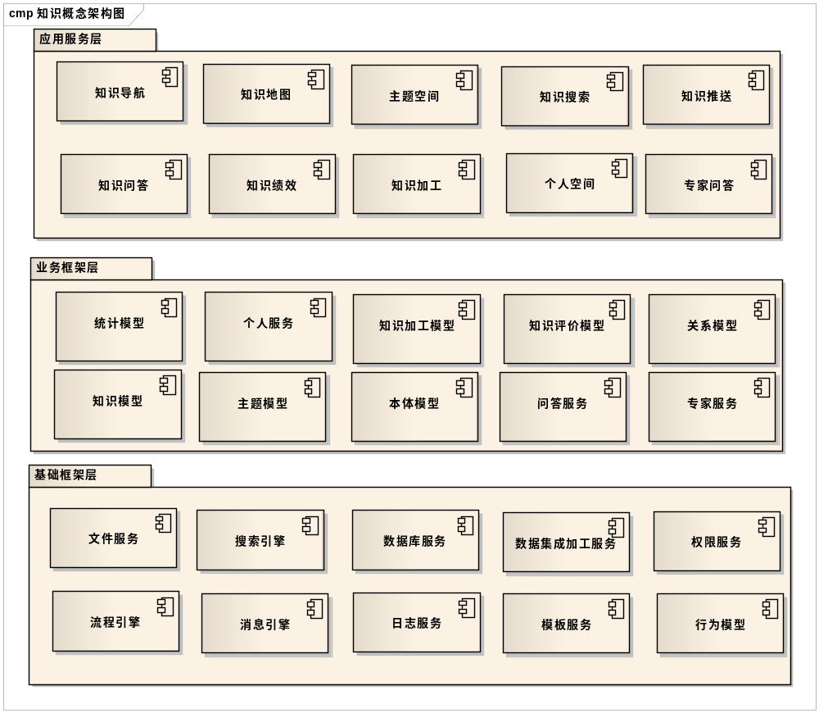
图17 PERA13.1 KE功能架构图

- 知识工程部署分布
表3-3 知识工程部署分布
服务名称 | WAR名称 | JAR名称 | 功能名称 | 路径
知识工程 | Knowleman.war | Knowleman.jar |  | /knowleman
应用服务层
知识导航 | Knowleman.war |  |  | com/iwint/app/controller/knowledgemap
知识地图 | Knowleman.war
主题空间 | Knowleman.war
知识搜索 | Knowleman.war |  |  | com/iwint/app/controller/searchEngine
知识推送 | Knowleman.war |  |  | com/iwint/app/controller/knowledgemaintain
知识问答
知识绩效
知识加工 | Knowleman.war |  |  | com/iwint/app/controller/knowledgemaintain
个人空间 | Knowleman.war |  |  | com/iwint/app/controller/individual
专家问答
业务框架层
统计模型
个人服务 |  | Ke-framework.jar |  | com/iwint/framework/business/service/individual
知识加工模型 |  | Ke-framework.jar |  | com/iwint/framework/business/service/knowledgemaintain
知识评价模型
关系模型
知识模型 |  | Ke-framework.jar |  | com/iwint/framework/business/service/knowledgemaintain
主题模型 |  | Ke-framework.jar |  | com/iwint/framework/business/service/noumenon
本体模型 |  | Ke-framework.jar |  | com/iwint/framework/business/service/noumenon
问答服务
专家服务
基础框架层
文件服务 |  | Ke-framework.jar |  | com/iwint/framework/business/dao/document
搜索引擎 |  | Ke-framework.jar |  | com/iwint/framework/searchengine/autonomy/framework
数据库服务 |  | Ke-framework.jar |  | com/iwint/framework/business/service/datasource
数据集成加工服务 |  | Ke-framework.jar |  | com/iwint/framework/business/service/ knowledgemaintain
权限服务 |  | erm-webapp-api.jar |  | com/peraglobal/erm/security
流程引擎 |  | aflow.war |  | /foundation
消息引擎 |  | pera-framework.jar |  | com/peraglobal/service/msg
日志服务 |  | erm-webapp-api.jar |  | com/peraglobal/erm/bizlog
模板服务 |  | Ke-framework.jar |  | com/iwint/framework/business/service/ knowledgemaintain
行为模型

PERA13.1 研发管理功能架构
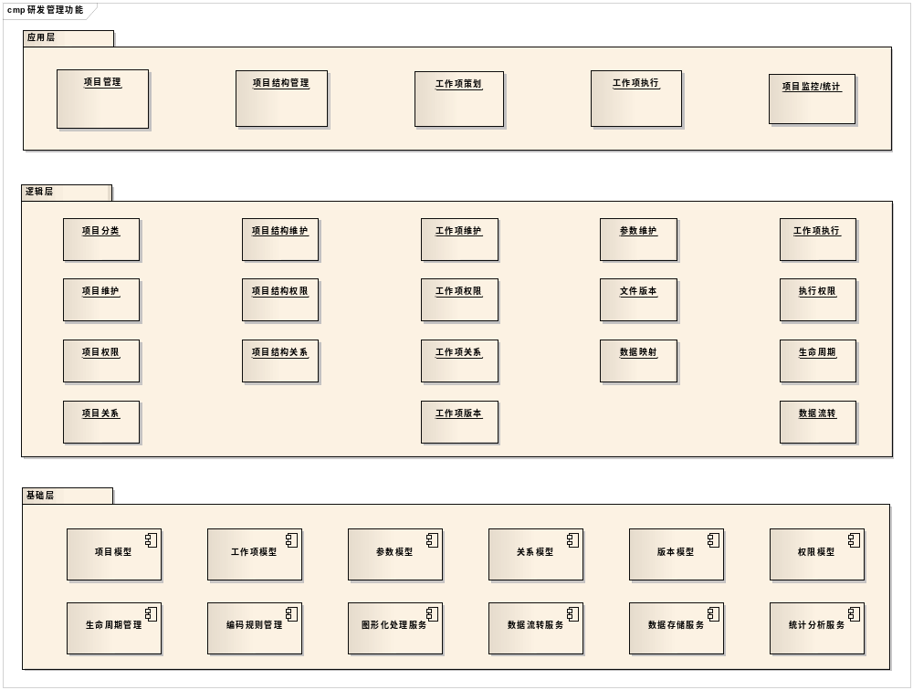

- 研发管理部署分布
表3-4 研发管理部署分布
服务名称 | WAR名称 | JAR名称 | 对应功能名称 | 路径
研发管理 | rdm.war、cflow.war、peraq.war |  | 应用层功能：  流程定义、  任务执行、  工作流引擎、  任务监控/统计  评审、复查、任务执行、  质量推送、  质量检查、  质量监控 | /system
应用层
项目管理
项目结构管理 |  |  |  | com/iwint/rdm/business/structure/action
工作项策划 |  |  |  | com/iwint/rdm/business/workbag/action
工作项执行 |  |  |  | com/iwint/rdm/business/workbag/action
项目监控统计 |  |  |  | com/iwint/rdm/business/monitor/action
逻辑层
项目分类
项目结构维护 |  |  |  | com/iwint/rdm/business/structure/service
工作项维护 |  |  |  | com/iwint/rdm/business/workbag/service
参数维护 |  |  |  | com/iwint/rdm/business/param/service
工作项执行 |  |  |  | com/iwint/rdm/business/workbag/service
项目维护
项目结构权限 |  |  |  | com/iwint/rdm/authmanager/service
工作项权限 |  |  |  | com/iwint/rdm/authmanager/service
文件版本 |  |  |  | com/iwint/rdm/business/param/service
执行权限 |  |  |  | com/iwint/rdm/authmanager/service
项目权限
项目结构关系
工作项关系 |  |  |  | com/iwint/rdm/business/param/service
数据映射 |  |  |  | com/iwint/rdm/business/param/service
生命周期 |  |  |  | com/iwint/rdm/business/lifecycle/service
项目关系
工作项版本 |  |  |  | com/iwint/rdm/business/workbag/service
数据流转
基础层
项目模型
工作项模型 |  |  |  | com/iwint/rdm/business/workbag/dao
参数模型 |  |  |  | com/iwint/rdm/business/param/dao
关系模型 |  |  |  | com/iwint/rdm/business/param/dao
版本模型 |  |  |  | com/iwint/rdm/business/workbag/dao
权限模型 |  |  |  | com/iwint/rdm/authmanager/dao
生命周期管理 |  |  |  | com/iwint/rdm/business/lifecycle/dao
编码规则管理 |  |  |  | Com/iwint/rdm/encoding
图形化处理服务
数据流转服务
数据存储服务
统计分析服务 |  |  |  | com/iwint/rdm/business/monitor/dao

接口设计

PERA13.1平台接口设计

PERA13.1 平台接口设计图
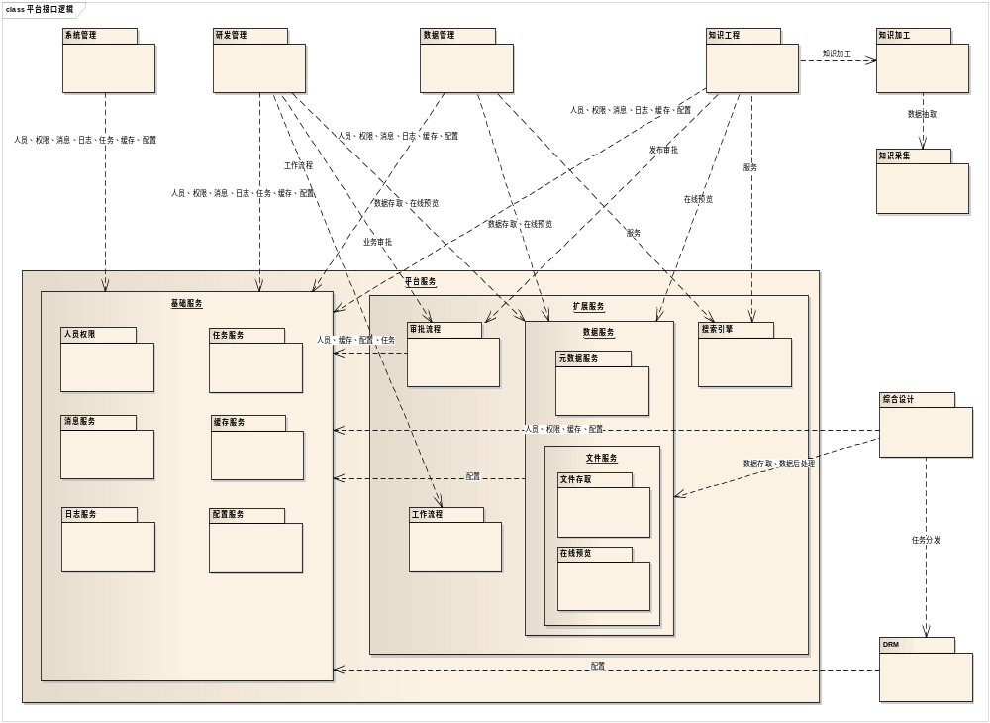
图18 PERA 平台接口设计

PERA13.1平台接口列表
提供方/  接收方 | 编号 | 名称 | 形式 | 使用方/  发送方 | 触发时机 | 功能介绍
任务管理 | I02R025 | 消息列表（指定资源） | 页面 | 工作流程 | 工作活动执行页面 | 显示指定资源的协同任务列表（圈定范围）
系统管理 | I01Q011 | 记录日志 | JMS（队列） | 全体
基础数据 | I01R001 | 提供部门等基础数据列表（部门、阶段、适用范围） | 页面 | 研发管理 | 工作项模板选择专业、阶段、适用范围 | 基础数据选择
审批管理 | I03R004 | 审批流程模板选择 | 页面 | 全体 | 知识发布，提交审批
任务管理 | I02U006 | 取消任务 | Rest | 审批管理 | 审批任务回退 | 审批任务回退，取消回退中间的任务
审批管理 | I03R011 | 审批模板管理 | 页面 | 系统管理 | 模板管理-审批模板管理 | 维护审批模板
审批管理 | I03C021 | 启动流程 | Rest | 质量管理 | 质量管理（评审、复查）启动流程 | 启动流程
审批管理 | I03C022 | 提交任务接口【包括了修改后续节点执行人的内容】 | Rest | 质量管理 | 质量管理（评审、复查）提交任务 | 提交任务接口【包括了修改后续节点执行人的内容】
基础数据 | I01R005 | 提供部门等基础数据列表（部门、阶段、适用范围） | Rest | 全体 | 页面作为查询条件时 | 页面作为查询条件时，通过该接口获取基础数据

PERA13.1 KE接口设计图
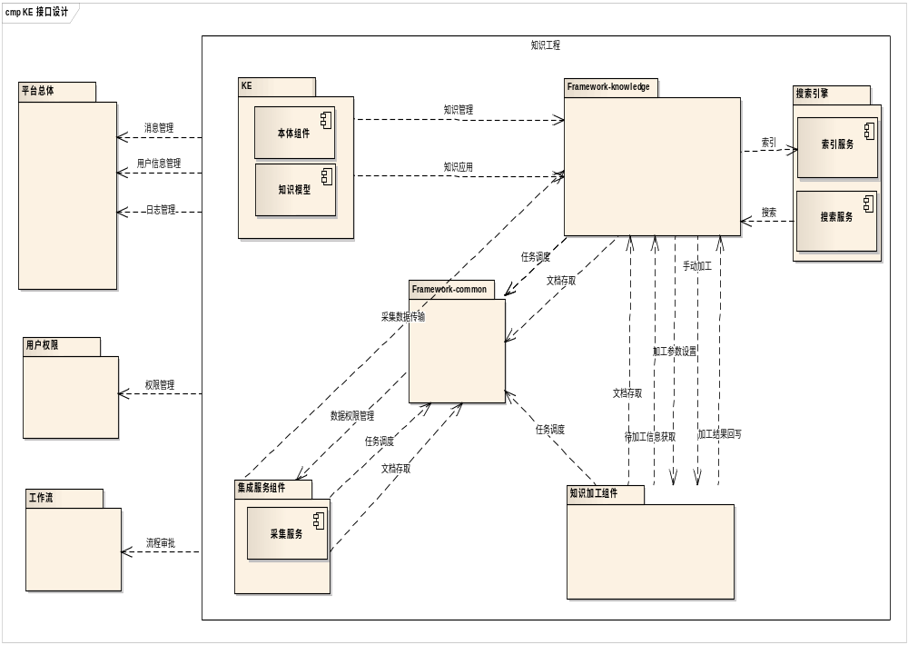
图19 PERA13.1 KE 接口设计

PERA13.1 KE接口设计

PERA13.1 KE接口列表
提供方/  接收方 | 编号 | 名称 | 形式 | 使用方/  发送方 | 触发时机 | 功能介绍
知识管理 | I07C011 | 保存知识 | Rest | 研发管理 | 新建交付物模板类知识，保存 | 创建知识条目
知识管理 | I07C041 | 知识关系复制 | Rest | 研发管理 | 将工作项知识导入到项目工作 | 将源的知识关系复制到目标上
知识管理 | I07Q018 | 同步关联知识（增，删） | JMS（队列） | 工作流程 | 工作流程模板，保存 | 解析流程定义中的所有知识关系，批量同步到知识管理系统中，知识管理判断知识关系是否存在，进行相应的增加、删除操作
知识管理 | I07R021 | 选择知识条目（指定模板库） | 页面 | 研发管理 | 交付物模板选择文档模板 | 获取指定模板库知识
知识管理 | I07X061 | 同步知识关系 | JS | 研发管理 | 新建、编辑知识，实体变更知识关系时 | 新建、编辑工作项知识时，增加、删除输入、输出时同步调用该JS方法，知识管理根据当前知识是否存在判断，如果没有产生知识则忽略，存在知识则同步该知识关系

PERA13.1综合设计接口设计

PERA13.1综合设计接口设计图
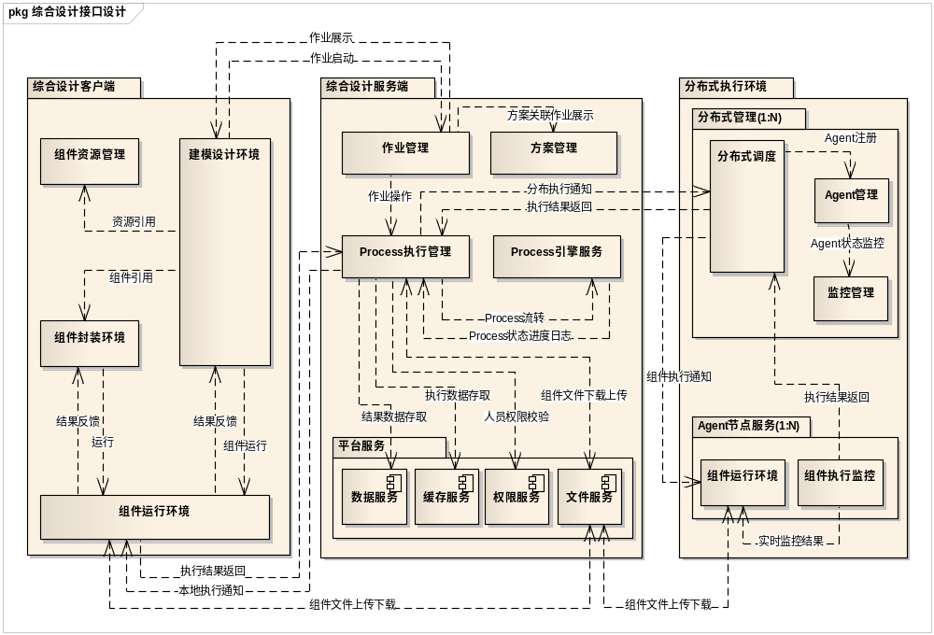
图20 PERA13.1 综合设计接口设计

PERA13.1 综合设计接口列表
提供方/  接收方 | 编号 | 名称 | 形式 | 使用方/  发送方 | 触发时机 | 功能介绍
综合设计服务端 | I07I001 | 启动作业 | ICE接口 | 建模环境 | 模型设计完成并运行 | 用户在建模环境设计完成模型后启动该模型并产生新的作业实例
综合设计服务端 | I07R001 | 暂停作业 | AJAX | 作业执行环境 | 用户点击暂停按钮 | 暂停该作业
综合设计服务端 | I07R002 | 恢复作业 | AJAX | 作业执行环境 | 用户点击恢复按钮 | 恢复该作业
综合设计服务端 | I07R003 | 终止作业 | AJAX | 作业执行环境 | 用户点击终止按钮 | 终止该作业
综合设计服务端 | I07R004 | 删除作业 | AJAX | 作业执行环境 | 用户点击删除按钮 | 删除该作业
驱动引擎服务 | I07C001 | 启动作业 | JAVA | 综合设计服务端 | 模型设计完成并运行 | 用户在建模环境设计完成模型后启动该模型并产生新的作业实例
驱动引擎服务 | I07C002 | 暂停作业 | JAVA | 综合设计服务端 | 用户点击暂停按钮 | 暂停该作业
驱动引擎服务 | I07C003 | 恢复作业 | JAVA | 综合设计服务端 | 用户点击恢复按钮 | 恢复该作业
驱动引擎服务 | I07C004 | 终止作业 | JAVA | 综合设计服务端 | 用户点击终止按钮 | 终止该作业
驱动引擎服务 | I07C005 | 删除作业 | JAVA | 综合设计服务端 | 用户点击删除按钮 | 删除该作业
个人资源库 | I07M001 | 获取资源库 | COM接口 | 建模设计环境 | 打开建模  环境 | 打开建模环境展示资源库信息
综合设计服务端 | I07I002 | 组件进度通知 | ICE接口 | 组件执行环境 | 组件执行过程中 | 组件执行过程中进度更新并通知服务端
综合设计服务端 | I07I003 | 组件日志记录 | ICE接口 | 组件执行环境 | 组件执行过程中 | 组件执行过程中日志更新并通知服务端
综合设计服务端 | I07I004 | 组件结果反馈 | ICE接口 | 组件执行环境 | 组件执行  完成 | 组件执行完成后将数据结果通知服务端
DRM | I07I005 | 组件开始执行 | ICE接口 | 综合设计服务端 | 通知开始执行组件 | 组件设置为远端的时候开始执行
综合设计服务端 | I07I006 | 组件执行完成 | ICE接口 | DRM | 组件执行  完成 | 组件执行完成后结果反馈
DRM | I07Q001 | 组件开始执行 | Redis消息 | AGENT | 通知开始执行组件 | 组件设置为远端的时候开始执行
AGENT | I07Q002 | 组件执行完成 | Redis消息 | DRM | 组件执行  完成 | 组件执行完成后结果反馈

PERA13.1 研发管理接口设计

PERA13.1研发管理接口设计图
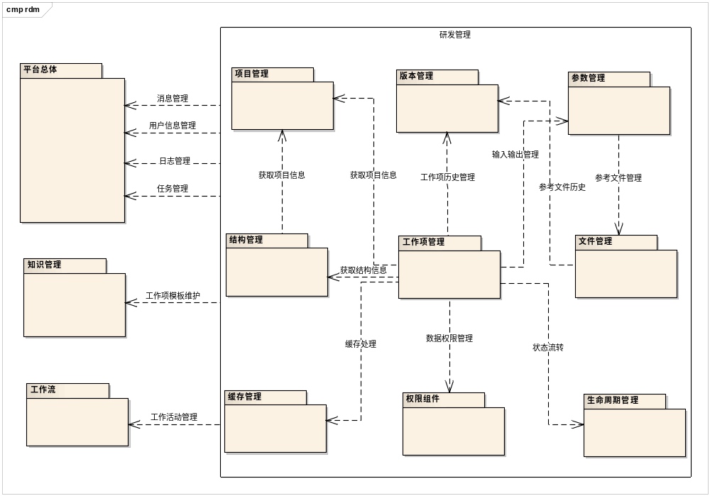
图21 PERA13.1研发管理接口设计

PERA13.1研发管理接口列表
提供方/  接收方 | 编号 | 名称 | 形式 | 使用方/发送方 | 触发时机 | 功能介绍
研发管理 | I05D012 | 删除工作项模板 | Rest | 知识管理 | 删除工作项模板知识 | 关联交付物页面选择交付物后，点击确定，调用该接口创建工作项和交付物的输入或输出关系
研发管理 | I05C018 | 工作项模板创建输入、输出 | Rest | 知识管理 | 工作项关联输入、输出 | 关联交付物页面选择交付物后，点击确定，调用该接口创建工作项和交付物的输入或输出关系
研发管理 | I05Q052 | 同步顶层结构 | JMS（队列） | 项目管理 | 项目启动后，修改参与部门、专业 | 项目启动后，修改参与部门、专业，将变化点调用该接口同步研发管理
研发管理 | I05Q053 | 项目主管同步 | JMS（队列） | 项目管理 | 项目主管变更时 | 项目主管变更时，同步研发管理改变该项目WBS的负责人
研发管理 | I05R017 | 项目工作项详情（含实际数据） | 页面 | 工作流程 | 工作流程，状态监控、数据监控图 | 查看工作项详情（含实际数据）
研发管理 | I05X011 | 工作项模板维护 | 页面 | 知识管理 | 新建工作项模板类知识 | 维护工作项模板实体（增加、修改、查看）

PERA13.1产品基线，含主干分支和版本关系

PERA13.1平台版本差异化功能
四个主干

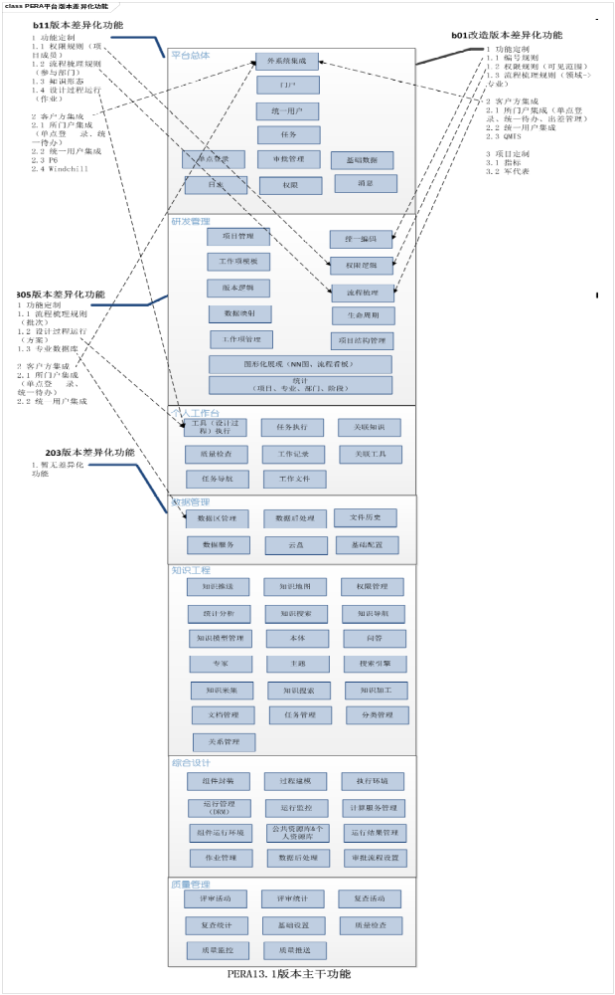

PERA13.1平台版本差异化功能列表
表5-1 PERA13.1平台版本差异化功能列表
功能模块名称 |  | b11版本差异化功能 | b01改造版本差异化功能 | B05版本差异化功能
 |  | 1.用户集成  2.统一待办  3.门户集成  4.批次  5.知识形态  6.执行历史  7.编号规则，手动调整  8.作业 | 1.指标  2.军代表  3.用户集成  4.统一待办,出差管理  5.门户集成  6.专业,基础WBS  7.功能定制  8.领域->专业  9.基础WBS管理  10.定义版本  11.编号规则  12.领域、专业、阶段统计  13.NN图、流程看板  14.数据区  15.可见范围 | 1.用户集成  2.统一待办  3.门户集成  4.批次  5.组织结构  6.专业数据库  7.项目、部门统计  8.方案
平台总体 | 统一用户 | 用户集成 | 用户集成 | 用户集成
平台总体 | 任务 | 统一待办 | 统一待办,出差管理 | 统一待办
 | 单点登录 | 门户集成 | 门户集成 | 门户集成
 | 基础数据 |  | 专业,基础WBS | 批次
 | 权限
 | 审批管理 |  | 功能定制
 | 门户
 | 日志
 | 消息
研发管理 | 项目管理 | 批次 | 领域->专业  基础WBS管理 | 组织结构
研发管理 | 工作项模板 | 知识形态
 | 版本逻辑 | 执行历史 | 定义版本
 | 数据映射 | 编号规则，手动调整 | 编号规则
 | 统计 |  | 领域、专业、阶段统计 | 项目、部门统计
 | 项目结构管理
 | 图形化展现 |  | NN图、流程看板
 | 生命周期
 | 工作项管理
 | 权限逻辑
个人工作台 | 工具（设计过程）执行 | 作业 |  | 方案
个人工作台 | 任务执行
个人工作台 | 关联知识
个人工作台 | 质量检查
个人工作台 | 工作记录
 | 关联工具
 | 任务导航
 | 工作文件
数据管理 | 数据服务 |  | 数据区 | 专业数据库
数据管理 | 数据后处理
数据管理 | 基础配置
数据管理 | 云盘
知识工程 | 知识推送
知识工程 | 知识地图
知识工程 | 权限管理 |  | 可见范围
知识工程 | 统计分析
知识工程 | 知识搜索
知识工程 | 知识导航
知识工程 | 知识模型管理
知识工程 | 本体
知识工程 | 问答
知识工程 | 专家
知识工程 | 主题
知识工程 | 搜索引擎
知识工程 | 知识采集
知识工程 | 知识搜索
知识工程 | 知识加工
知识工程 | 文档管理
 | 任务管理
 | 分类管理
 | 关系管理
综合设计 | 组件封装
综合设计 | 过程建模
综合设计 | 执行环境
综合设计 | 运行监控
综合设计 | 计算服务管理
综合设计 | 组件运行环境
综合设计 | 公共资源库&个人资源库
综合设计 | 运行结果管理
综合设计 | 作业管理
综合设计 | 数据后处理
综合设计 | 审批流程设置
质量管理 | 评审活动
 | 评审统计
 | 复查活动
 | 复查统计
 | 基础设置
 | 质量检查
 | 质量监控
 | 质量推送

PERA13.1 KE版本差异化功能
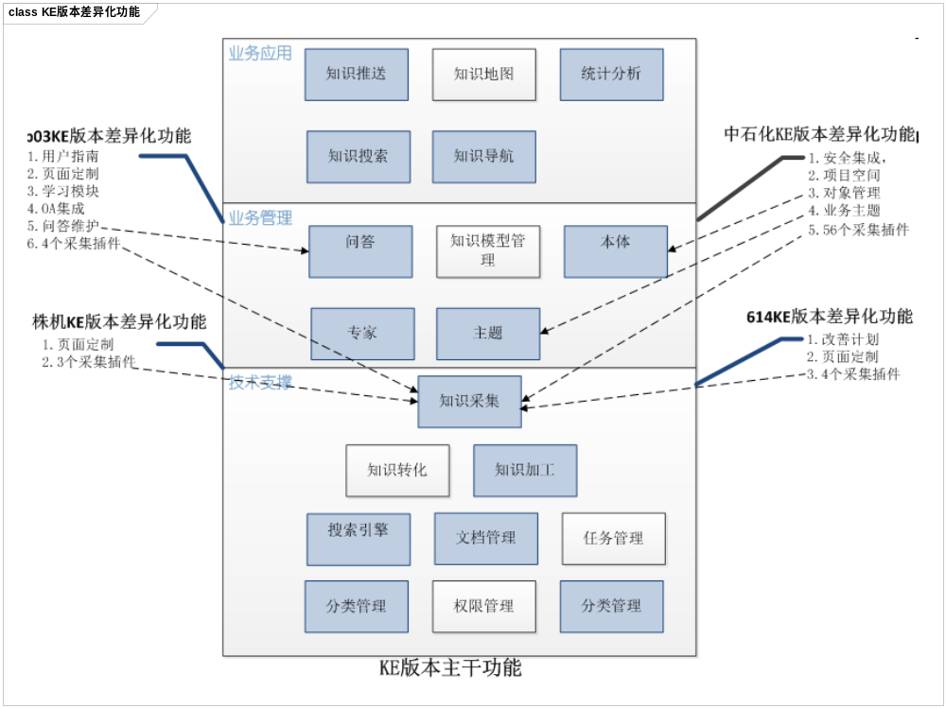

PERA13.1 KE版本差异化功能列表
表5-2 PERA13.1 KE版本差异化功能列表
功能模块名称 |  | b03KE版本  差异化功能 | 株机KE版本  差异化功能 | 中石化  KE版本  差异化功能 | 614KE版本  差异化功能
 |  | 1.用户指南  2.页面定制  3.学习模块  4.OA集成  5.问答维护  6.4个采集插件 | 1.页面定制  2.3个采集插件 | 1.安全集成  2.项目空间  3.对象管理  4.业务主题  5.56个采集插件 | 1.改善计划  2.页面定制  3.4个采集插件
KE  业务应用 | 知识推送
KE  业务应用 | 知识地图
 | 统计分析
 | 知识搜索
 | 知识导航
KE  业务管理 | 知识问题 | 问答维护
KE  业务管理 | 知识模型  管理
 | 本体 |  |  | 对象管理
 | 专家
 | 主题 |  |  | 业务主题
技术支撑 | 知识采集 | 4个采集插件 | 3个采集插件 | 56个采集插件 | 4个采集插件
技术支撑 | 知识转化
技术支撑 | 知识加工
技术支撑 | 搜索引擎
技术支撑 | 文档管理
 | 任务管理
 | 分类管理
 | 权限管理

PERA13.1关键系统服务/对象升级设计
需要把变化的部分描述出来
例如：研发管理 哪个WAR包 （请青田协助完成此部分内容）。

